附件1：参考例图

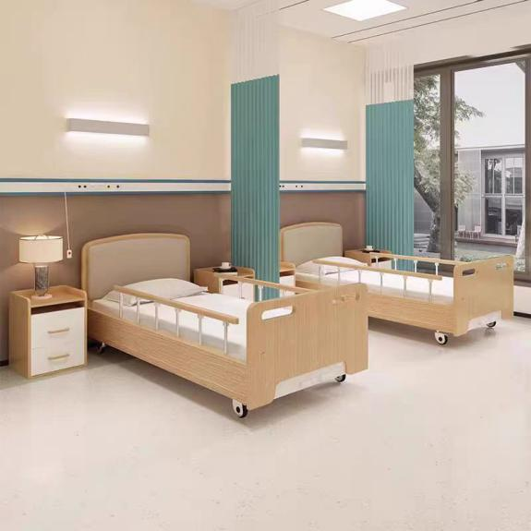
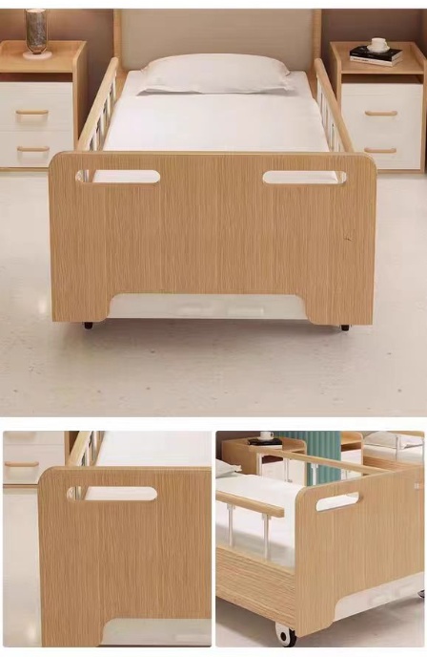

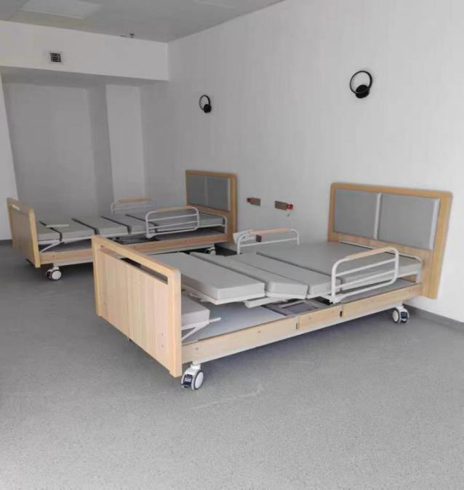

附件2参数要求：
一、病床参数
- 规格尺寸（±30mm）：长:2000mm,宽:1000mm,高:500mm。
- 产品材质：
（1）床框采用长40mm×宽80mm优质碳钢矩形钢管制作而成；
（2）床面板采用优质冷轧钢板冲孔制作而成，坚固、实用；
（3）床脚采用长40mm×宽40mm优质碳钢矩形钢管。
- 升降丝杆外表光滑耐用，摇杆采用万向联轴节结构，使用双向过摇打滑保护装置，安全可靠，使用轻松无噪音；并有防护装置不积尘；摇柄采用ABS材质，可折叠收放。
- 床头床尾板采用E1级免漆颗粒板PVC封边，床头带软包。
- 整床经多次表面处理后静电喷塑，使其具有更完美的外观和极强的耐化学腐蚀性和电绝缘性，喷塑材料环保无毒，床面平铺满焊，没有焊点，表面光滑。
- 护栏采用铝合金材料，五档不锈钢立柱厚度1.0mm以上，上下连接件采用一次冲压成形钢件，厚度3.0mm，配有防松紧固件， 开关精心设计确保长期使用的安全性，护栏外表没有焊接点，外观颜色为银白色。
- 背部倾斜：0°-75°，腿部倾斜：0°-25°，可任意调节，背板升降为双支撑设计。
- 床垫：产品尺寸能与床大小匹配。内层采用高密度海棉及机压整形正棕海南椰棕，透气性强，均经防虫、防变形处理； 床垫总体厚度为60mm，其中海棉20mm、椰棕40mm。
- 静音轮直径12cm，内置双轴承，胎面为软胎面，叉子采用冷板2.5mm（厚度）一次冲压成型，采用独立刹车装置，确保长期使用的灵活性和安全性。
- 床体承重：200KG。

二、陪护床参数

- 规格尺寸（±30mm）：长:2000mm,宽:1000mm,高:450mm。
- 产品材质：
（1） 框架：优质橡胶木实木制作，木材色泽均匀完整干净，无死节，无腐朽、裂纹、虫眼、夹皮、变色等缺陷。
（2）油漆：采用优质环保水性油漆，三底两面工艺。有害物质限量达到国家标准，符合国标木家具表面涂装技术要求。
（3）粘合剂：优质环保粘合剂，游离甲醛总挥发性有机物达到国家标准。
（4）五金配件：采用优质五金连接配件。
3、实木护栏扶手，方便老人助力做起。
4、床垫：产品尺寸能与床大小匹配。内层采用高密度海棉及机压整形正棕海南椰棕，透气性强，均经防虫、防变形处理； 床垫总体厚度为60mm，其中海棉20mm、椰棕40mm。
5、床体承重：200KG。

附件3： 评审办法（综合评分法）
综合评分法：是指申请文件满足院内议价文件全部实质性要求且按评审因素的量化指标评审得分最高的申请人为成交候选申请人的评审方法。本项目评审细则详见下表。
评审细则：
分值构成：
总分：100分
报价部分：50分
技术部分：40分
商务部分：10分
序号 | 分值 | 评分因素 | 评分标准
1 | 报价部分  （50分） | 投标报价 | 满足院内议价文件要求且价格最低的供应商报价为评标基准价，其价格分为满分。其他供应商的价格分统一按照公式计算：院内议价报价得分=（院内议价基准价/最后院内议价报价）×50分
2 | 技术部分  （40分） | 设计及配备  （20分） | 设计合理、配备齐全、操作方便，得20分；  设计基本合理、配备基本齐全，得12分；  设计不合理、配备不齐全，2分。
2 | 技术部分  （40分） | 设备功能  （20分） | 功能多样性，安全性能高，满足使用需求，得20分；  功能一般，安全性能一般，基本能满足使用需求，得12分；  功能差，安全性能差，得2分。
3 | 商务部分  （10分） | 售后服务  （10分） | 响应时间短（24小时内响应并提供解决方案）、质保期、售后服务完善，得10分；  响应时间、质保期和服务一般，得 6分；  较差得2分 。

附件4： 响应材料格式提交模版

1. 供应商法人身份证复印件、经办人身份证复印件、经办人授权书
1.1法定代表人身份证明
申请人名称：
单位性质：
成立时间： 年 月 日
经营期限：
姓名： 性别： 年龄： 职务
系 （申请人名称）的法定代表人。
特此证明。
申请人： （签名或盖章）
年 月 日

附：法定代表人身份证正面复印件 | 附：法定代表人身份证背面复印件

1.2法定代表人授权委托书
本人 （姓名）系 （申请人名称）的法定代表人，现委托 （姓名）为我方代理人。代理人根据授权，以我方名义签署、澄清、递交、撤回、修改 （填写项目名称） 招标资格审查申请文件，其法律后果由我方承担。
委托期限： 。
代理人无转委托权。

附：法定代表授权委托人身份证复印件

申请人： （签名或盖章）
法定代表人： （签名或盖章）
身份证号码：
委托代理人： （签名或盖章）
身份证号码：
年 月 日

附：授权委托人身份证正面复印件 | 附：授权委托人身份证背面复印件
注：若投标供应商法定代表人出席的只需提供法定代表人身份证明书

- 提供有效期内的营业执照副本、税务登记证、组织机构代码证或“三证合一”营业执照。
2.1供应商须具有合法有效的营业执照、税务登记证、组织机构代码证等（或“三证合一”的统一社会代码营业执照）证照原件的复印件。

2.2投标人根据自身情况提供以下任意一种证明材料即可。
（1）近三年内任意一年财务报表（须包含资产负债表、利润表、现金流量表）或审计报告，新成立不足一年的投标人可提供成立至今自身出具的财务报表(须包含资产负债表、利润表、现金流量表)，非营利性单位或者社会团体或者其他机关事业单位以符合财务会计制度为准；
（2）投标截止时间前三个月内基本账户银行出具的资信证明；
（3）财政部门认可的政府采购专业担保机构出具的投标担保函（须同时提供专业担保机构经财政部门认可的证明文件）。

2.3提供投标人2023年01月至本项目投标文件提交截止时间前任意1个月依法缴纳税收如税务局税收通用缴款书复印件或银行电子缴税（费）凭证复印件或税务局出具纳税情况的相关证明复印件（依法免税的，应提供依法免税的相关证明文件；新成立不足三个月的投标人提供情况说明）。

2.4提供投标人2023年01月至本项目投标文件提交截止时间前任意1个月社会保险费缴款书复印件或银行电子缴税（费）凭证复印件或社保管理部门出具的有效的缴款情况证明复印件（依法免缴的，应提供依法免缴的相关证明文件；新成立不足三个月的还未办理社保的投标人提供情况说明）。

2.5提供具备履行合同所必需的设备和专业技术能力的证明材料或承诺。
具有履行合同所必需的产品和专业技术能力，能满足本项目的供货和服务并提供相关证明材料或声明函。

2.6提供参加政府采购活动前三年内在经营活动中没有重大违法记录的书面声明。
无重大违法、无违规违纪书面声明
致：[采购单位/招标代理机构名称]
我单位[投标人全称]，统一社会信用代码为[具体代码]，现参与贵方组织的[项目名称]（项目编号：[具体编号]）的投标活动。在此，郑重作出如下声明：

在参加本次政府采购活动前三年内，我单位在经营活动中无任何重大违法记录，包括但不限于未因违法经营受到刑事处罚，未被责令停产停业、吊销许可证或者执照、未受到过行政机关认定的较大数额罚款等行政处罚 。同时，我单位内部管理规范，不存在任何违规违纪行为，无违反内部规章制度、行业准则及损害公共利益等情形。
我单位保证上述声明内容真实、准确、完整。若存在隐瞒、虚假陈述等情况，愿意承担由此引发的一切法律责任，包括但不限于取消投标资格、中标无效，以及按照相关法律法规接受处罚，并赔偿因此给采购人、招标代理机构及其他相关方造成的全部损失。

特此声明！

投标人名称（加盖公章）：____________________
法定代表人/负责人（签字或盖章）：____________________
日期：______年____月____日

2.7供应商在院内议价之日前未被列入“信用中国”网站“失信被执行人”、“重大税收违法失信主体”、“政府采购严重违法失信行为记录名单”，未被列入中国政府采购网“政府采购严重违法失信行为信息记录名单”，采购人将按照以上条款对参与各供应商的信用信息进行查询，有不良记录的其院内议价将被拒绝。

3. 投标人资质证明材料：
投标人所投产品为医疗器械的，投标人若为产品制造商的须具备相关部门核发的有效期内的医疗器械生产许可证；投标人若为产品销售代理商的，应具备相关部门核发的有效期内的医疗器械经营许可证/备案凭证（投标人根据拟供产品所属医疗器械分类情况提供相应资质证件，其经营范围须覆盖拟供产品所属医疗器械类别），并提供设备生产厂家的有效期内的医疗器械生产许可证(制造商工商注册地在中华人民共和国境外的，不做此要求)；同时根据医疗器械实际情况对应提供医疗器械产品注册证/医疗器械备案凭证（根据中华人民共和国国务院令第739号《医疗器械监督管理条例》和国家药品监督管理部门《医疗器械分类目录》的规定，在《医疗器械分类目录》内的产品必须符合《医疗器械监督管理条例》的要求，并提供真实的证明材料。如国家另有规定，则适用其规定。其他不在《医疗器械分类目录》内的不作强行要求，但需提供相关证明材料或情况说明）。
注：
①所投产品为医疗器械的，请投标人按招标文件要求提供相关医疗器械的资质证明材料(若所投产品不属于医疗器械的，投标人请自行说明)。
②根据《医疗器械经营监督管理办法》(国家市场监督管理总局令第54号)规定，医疗器械注册人、备案人在其住所或者生产地址销售其注册、备案的医疗器械，无需办理医疗器械经营许可或者备案，但应当符合规定的经营条件(如投标人符合该条规定的要求，可自行说明情况或提供承诺函);在其他场所贮存并销售医疗器械的，应当按照规定办理医疗器械经营许可或者备案。

4. 技术部分：
4.1技术偏离表：
序号 | 设备名称 | 采购技术要求 | 响应技术要求 | 偏离情况 | 技术参数出现偏离的技术原因以及涉及产品对应技术参数的技术材料所在位置（响应文件页码，并请在产品技术材料中进行圈注）

4.2产品技术资料，含产品彩页、产品说明书等。
4.3产品质量保证及售后服务承诺。
4.4供应商认为须提供的其他材料。

4.5首轮报价表：供应商除1份放置于响应文件外另自行准备至少3份用于二次报价，二次报价需到现场报价。
腾冲市人民医院 （标段：X）设备报价表
公司名称（盖章） |  |  |  | 报名公司项目负责人 |  |  |  |  |  | 联系电话/电子邮箱
设备名称 |  |  |  | 设备品牌 |  |  |  |  |  | 第一次报价（单价）  （人民币） |  | 元
注册证名称及注册证号 |  |  |  | 设备型号 |  |  |  |  |  | 第二次报价（单价）  （人民币） |  | 元  签名/盖章 ：
制造商 |  |  |  | 国产/进口 |  |  | 产品投入市场时间 |  |  | 使用年限  （注册证或使用说明书为准）
是否含有专用耗材/试剂 |  |  | 专用耗材/试剂报价 | 第一次 |  |  |  |  |  | 第二次 | 签名/盖章 ：
此报价设备情况 | 1、性能： |  |  |  |  |  |  |  | 2、配置：
服务承诺： 原厂质保: 供货期：接医院通知后 日历天 维修响应时间： 维修到场时间：
维修时是否提供备用机：是 否 ， 日内提供 有 名常驻腾冲工程师，其中厂家工程师 名
可提供的其他免费服务:
同型号设备国内/省内
三级医院装机情况
第二次服务承诺、质保、维修响应时间及其他情况补充说明：
签名/盖章 ：
注：严禁修改表格，除第二次报价及第二次服务承诺、质保、维修响应时间及其他情况补充说明外请按要求逐项填写。
腾冲市人民医院招标采购办公室制表
5.《中小企业声明函》或《残疾人福利性单位声明函》或《监狱企业声明函》（如有）。

- 无串通行为的承诺函。
承诺函
腾冲市人民医院：
我公司（投标人名称）参加（项目名称、标段号）的投标活动，我公司承诺不存在以下情形：
（一）投标人直接或者间接从采购人或者采购代理机构处获得其他投标人的相关情况并修改其投标文件或者响应文件；
（二）投标人按照采购人或者采购代理机构的授意撤换、修改投标文件或者响应文件；
（三）投标人之间协商报价、技术方案等投标文件或者响应文件的实质性内容；
（四）属于同一集团、协会、商会等组织成员的投标人按照该组织要求协同参加政府采购活动；
（五）投标人之间事先约定由某一特定投标人中标；
（六）投标人之间商定部分投标人放弃参加政府采购活动或者放弃中标；
（七）投标人与采购人或者采购代理机构之间、投标人相互之间，为谋求特定投标人中标或者排斥其他投标人的其他串通行为。
（八）不同投标人的投标文件由同一单位或者个人编制；
（九）不同投标人委托同一单位或者个人办理投标事宜；
（十）不同投标人的投标文件载明的项目管理成员或者联系人员为同一人；
（十一）不同投标人的投标文件异常一致或者投标报价呈规律性差异；
（十二）不同投标人的投标文件相互混装；
若我公司存在上述情形，按无效响应文件处理；贵单位有权依照政府采购法及相关法律法规追究我公司法律责任，由此造成的经济损失由我公司承担。
★注：以上材料按要求签字、每页加盖公章并按顺序排版（本项目需提交装订成册纸质版（正副本各一本）及U盘（PDF格式）放置于密封袋并加盖公章。）

